Mainboard
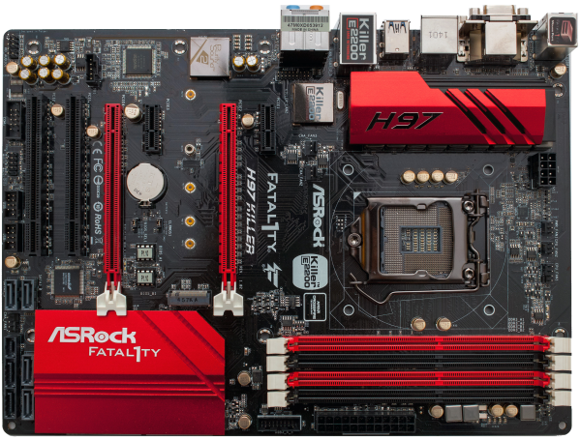
Das Mainboard ist eine große Platine, d.h. ein Stück Kunststoff, auf dem elektronische Bauteile befestigt sind. Die Bauteile sind durch Leiterbahnen verbunden. Das sind Linien aus Metall (z.B. Kupfer), über die Strom zwischen den Bauteilen fließen kann.

Einige der Bauteile sind aufgelötet, das bedeutet, dass sie mit einem weichen Metall (Zinn) quasi „angeklebt“ sind. Da der „Klebstoff“ aus Metall ist, leitet er elektrischen Strom.

Andere Bauteile kann man in sogenannte „Slots“ oder „Sockel“ stecken. Slots und Sockel sind so gestatlet, dass nur passende Komponenten gesteckt werden können. In der Abbildung sieht man z.B. drei weiße, schmale Slots auf der linken Seite des Mainboards, in die man sogenannte PCI-Karten stecken kann. Rechts befindet sich der weiße, quadratische Sockel, auf den man einen Prozessor steckt. Die Bauteile, die man in Slots oder Sockel steckt, haben kleine Drähte oder Kupferkontakte, die innerhalb des Slots mit den Leiterbahnen des Mainboards Kontakt haben und so den Strom übertragen können.

Außerdem gibt es auf einem Mainboard Anschlussmöglichkeiten für verschiedene Kabel. Mit den Kabeln kann man weitere Geräte mit dem Mainboard verbinden, z.B. Festplatten, Monitore oder Drucker.

Das Mainboard hat den Zweck, alle Teile eines Computers miteinander zu verbinden. Über die Leiterbahnen werden durch elektrische Signale Daten übertragen. Zum Beispiel kann ein Bild vom Arbeitsspeicher an die Grafikkarte und dann an den Monitor übertragen werden.

Zu den Bauteilen, die meistens fest auf dem Mainboard eingebaut („integriert“) sind, gehören
- Festplattencontroller (daran werden Festplatten und DVD-Laufwerke angeschlossen)
- eine einfache Grafikkarte (leistungsfähige und teure Grafikkarten werden zusätzlich gesteckt)
- Soundkarte (daran werden Lautsprecher angeschlossen)
- Netzwerkkarte (für die Verbindung zu anderen Computern)
- USB-Hostcontroller (um USB-Geräte wir Maus, Tastatur und Drucker anzuschließen)

Zu den Bauteilen, die auf das Mainboard gesteckt werden, gehören
- Prozessor mit Kühlkörper und Lüfter
- Arbeitsspeicher (RAM)
- eine leistungsfähige Grafikkarte für Spiele

Chipsatz

Die Kommunikation der Teile untereinander muss irgendwie geregelt werden. Diese Aufgabe übernimmt der Chipsatz. Der Chipsatz besteht aus mehreren elektronischen Bauteilen, sogenannten „Chips“, die die Daten zum Beispiel vom Arbeitsspeicher zum Prozessor oder zur Grafikkarte leiten. Der Chipsatz muss zum Prozessor, der auf das Mainboard gesteckt wird, passen. Es gibt zum Beispiel Chipsätze für die Prozessoren der Firma AMD, und andere für die Prozessoren der Firma Intel. In der Abbildung siehst du ein Schema, wie so ein Chipsatz funktioniert. Die Chips werden Northbridge und der Southbridge genannt:

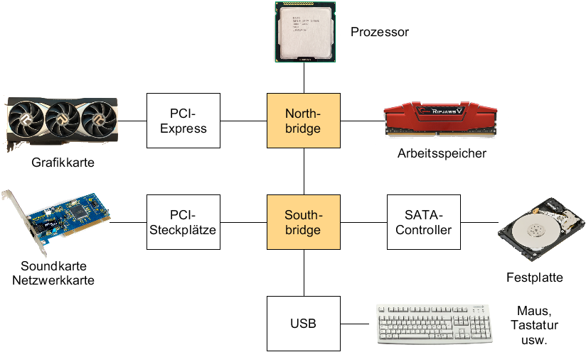

Die Northbridge vebindet Prozessor, Arbeitsspeicher (RAM) und den PCI-Express-Slot für die Grafikkarte. Diese Teile brauchen eine möglichst schnelle Verbindung untereinander.

Die Southbridge verbindet dann Teile, deren Verbindung nicht ganz so schnell sein muss. Dazu gehören Festplatte, Steckkarten für PCI-Slots und Geräte, die außerhalb des Gehäuses über USB angeschlossen werden: Maus und Tastatur, Drucker usw.

Bus-Systeme

Die Verbindungen, über die die verschiedenen Bauteile Daten austauschen, heißen „BUS-Systeme“, die unterschiedliche Namen haben:
- Der Prozessor ist über den „Frontside-Bus“ mit dem Chipsatz verbunden.
- Die Grafikkarte wird über den „Grafikbus“ (AGP oder PCI-Express) angesprochen.
- Über den „Memorybus“ sendet und empfängt der Arbeitsspeicher seine Daten.
- Weitere Steckkarten können über den „PCI-Bus“ mit Daten austauschen:
Soundkarte, Netzwerkkarte, Festplattencontroller usw.

Tipps für die Recherche

Was bedeuten Abkürzungen und Begriffe wie PCI bzw. PCI-Express, RAM, USB, BUS, usw.?
Welche Hersteller für Mainboards gibt es?
Welche unterschiedlichen Sockel gibt es für Prozessoren?
Suche nach Bildern verschiedener Mainboards → für PCs, Laptops, Tablets, Handys
Aus welchen Materialien besteht ein Mainboard?

Autor: Christian Pothmann – cpothmann.de, freigegeben unter CC BY-NC-SA 4.0, Februar 2022
Quellen: Mainboard: de.wikipedia.org, CC BY-SA 4.0; RAM: de.wikipedia.org, CC BY-SA 4.0
Prozessor: en.wikipedia.org, CC BY-SA 4.0; Grafikkarte: de.wikipedia.org, CC BY-SA 3.0
Soundkarte: de.wikipedia.org, CC BY-SA 3.0; Festplatte: en.wikipedia.org, CC BY-SA 3.0

